ГПОАУ ЯО Любимский аграрно-политехнический колледж

**Комплект контрольно-оценочных средств**

**по учебной дисциплине**

МАТЕМАТИКА

по образовательной программе

начального профессионального образования

с получением среднего (полного) общего образования

по профессии СПО

Комплект контрольно – оценочных средств разработан по дисциплине Математика, на основе рабочей программы по математике, которая разработана преподавателем математики Морозовой Н.А. на основе Стандарта среднего (полного) общего образования по математике 2004 г, Примерной программы по математике для профессий начального профессионального образования и специальностей среднего профессионального образования 2008 года, автор Башмаков М.И.

**Разработчики:**

ГПОАУ ЯО ЛАПК, преподаватель математики Морозова Н.А.

# **СОДЕРЖАНИЕ**

1. Общие положения
2. [Результаты освоения учебной дисциплины, подлежащие проверке](#_Toc306743745)

[3. Контрольно-оценочные материалы для промежуточной аттестации по учебной дисциплине](#_Toc306743759)

4. Ответы и решения....................................................................................................................

5. Литература, интернет - источники…………………………………………………………..

**1. Общие положения**

Комплект контрольно-оценочных средств предназначен для контроля и оценки образовательных достижений обучающихся, освоивших программу учебной дисциплины Математика

Комплект контрольно-оценочных средств включает контрольные материалы для проведения итоговой аттестации в форме экзамена.

1. **Результаты освоения учебной дисциплины, подлежащие проверке**

В результате освоения учебной дисциплины Математика обучающийся должен обладать предусмотренными ФГОС умениями и видами деятельности.

**Перечень требований к уровню подготовки обучающихся для составления заданий экзаменационных работ по математике в образовательных учреждениях НПО.**

**(** Согласован с кодификатором требований к уровню подготовки выпускников общеобразовательных учреждений для проведения ЕГЭ по математике, подготовленного ФГНУ «Федеральный институт педагогических измерений», 2011)

Перечень требований к уровню подготовки по математике обучающихся образовательных учреждений НПО/СПО составлен на основе Обязательного минимума содержания основных образовательных программ и Требований к уровню подготовки обучающихся в результате освоения учебной дисциплины «Математика» на базовом уровне (Об утверждении федерального компонента Государственных стандартов начального общего, основного общего и среднего (полного) общего образования. // Приказ Минобрнауки РФ от 05.03.2004 № 1089).

Перечень требований по всем разделам включает в себя требования к уровню подготовки обучающихся по математике, освоивших программу среднего (полного) общего образования (базовый уровень).

Требования (умения и виды деятельности), проверяемые заданиями письменной экзаменационной работы

**Уметь выполнять вычисления и преобразования:**

– выполнять арифметические действия, сочетая устные и письменные приемы; находить значения корня натуральной степени, степени с рациональным показателем, логарифма;

– вычислять значения числовых и буквенных выражений, осуществляя необходимые подстановки и преобразования;

– проводить по известным формулам и правилам преобразования буквенных выражений, включающих степени, радикалы, логарифмы и тригонометрические функции.

**Уметь решать уравнения и неравенства:**

– решать рациональные, иррациональные, показательные, тригонометрические и логарифмические уравнения, их системы;

– решать уравнения, простейшие системы уравнений, используя свойства функций и их графиков; использовать для приближенного решения уравнений и неравенств графический метод;

– решать рациональные, показательные и логарифмические неравенства.

**Уметь выполнять действия с функциями:**

– определять значение функции по значению аргумента при различных способах задания функции; описывать по графику поведение и свойства функций, находить по графику функции наибольшие и наименьшие значения; строить графики изученных функций;

– вычислять производные и первообразные элементарных функций;

– исследовать в простейших случаях функции на монотонность, находить наибольшие и наименьшие значения функций.

**Уметь выполнять действия с геометрическими фигурами, координатами и векторами:**

– решать планиметрические задачи на нахождение геометрических величин (длин, углов, площадей);

– решать простейшие стереометрические задачи на нахождение геометрических величин (длин, углов, площадей, объемов); использовать при решении стереометрических задач планиметрические факты и методы;

– определять координаты точки.

**Уметь строить и исследовать простейшие математические модели:**

– моделировать реальные ситуации на языке алгебры, составлять уравнения и неравенства по условию задачи; исследовать построенные модели с использованием аппарата алгебры;

– моделировать реальные ситуации на языке геометрии, исследовать построенные модели с использованием геометрических понятий и теорем, аппарата алгебры; решать практические задачи, связанные с нахождением геометрических величин;

– проводить доказательные рассуждения при решении задач, оценивать логическую правильность рассуждений, распознавать логически некорректные рассуждения.

**Уметь использовать приобретенные знания и умения в практической деятельности и повседневной жизни:**

– анализировать реальные числовые данные; осуществлять практические расчеты по формулам, пользоваться оценкой и прикидкой при практических расчетах;

– описывать с помощью функций различные реальные зависимости между величинами и интерпретировать их графики; извлекать информацию, представленную в таблицах, на диаграммах, графиках;

– решать прикладные задачи, в том числе социально-экономического и физического характера, на наибольшие и наименьшие значения, на нахождение скорости и ускорения

Перечисленные умения и знания, в свою очередь, направлены на формирование элементов общих и профессиональных компетенций:

ОК 1. Понимать сущность и социальную значимость своей будущей профессии, проявлять к ней устойчивый интерес.

ОК 2. Организовывать собственную деятельность, исходя из цели и способов её достижения, определённых руководителем.

ОК 3. Анализировать рабочую ситуацию, осуществлять текущий и итоговый контроль, оценку и коррекцию собственной деятельности, нести ответственность за результаты своей работы.

ОК 4. Осуществлять поиск информации, необходимой для эффективного выполнения профессиональных задач.

ОК 5. Использовать информационно-коммуникативные технологии в профессиональной деятельности.

ОК 6. Работать в команде, эффективно общаться с коллегами, руководством, клиентами.

ОК 7. Готовить к работе производственное помещение и поддерживать его санитарное состояние.

ОК 8. Исполнять воинскую обязанность. В том числе с применением полученных знаний (для юношей).

**3. Контрольно-оценочные материалы для промежуточной аттестации по учебной дисциплине Математика**

Контрольно-оценочные материалы представлены в 4-х вариантах с критериями оценки выполнения работы. На выполнение заданий отводится 240 мин.

В экзаменационную работу включены задания, выполнение которых свидетельствует о наличии общематематических навыков, необходимых человеку в современном обществе. Эти задания проверяют базовые вычислительные и логические умения и навыки, умение анализировать информацию, представленную в графиках, ориентироваться в простейших геометрических конструкциях.

Экзаменационная работа по математике состоит из 2-х частей: обязательной и

дополнительной;

– в обязательную часть включены задания минимально обязательного уровня, в дополнительную часть – более сложные;

– текст экзаменационной работы сопровождается критериями оценивания результатов ее выполнения для получения каждой из положительных оценок (3, 4, 5) и краткой инструкцией для обучающихся, которые остаются открытыми для них в течение всего времени экзамена;

– обеспечивается представленность заданий основных содержательных линий учебного курса математики (алгебраической, уравнений и неравенств, теоретико-функциональной, геометрической)

– в заданиях отражены основные умения и виды деятельности, которые должны быть сформированы при изучении учебного курса математики (в том числе умения использовать приобретенные знания и умения в практической деятельности и повседневной жизни; выполнять вычисления и преобразования; решать уравнения и неравенства; выполнять действия с функциями; выполнять действия с геометрическими фигурами, координатами; строить и исследовать математические модели);

– в формулировках заданий обозначаются конкретные виды деятельности, на выполнение которых направлено соответствующее задание (определите, вычислите, решите, найдите и др.);

– наличия практически во всех заданиях обязательной части требования представить ход решения задачи и полученный ответ;

– требование представить только ответ или ответ с кратким пояснением допускается только при выполнении отдельных (2–3) заданий обязательной части;

– наличие требования представления описания хода решения задачи и полученного ответа при выполнении всех заданий дополнительной части.

**Краткая инструкция для обучающихся**

(выдается каждому обучающемуся вместе с текстом экзаменационной работы)

На выполнение письменной экзаменационной работы по математике дается 4 астрономических часа (240 минут).

Экзаменационная работа состоит из 2-х частей: обязательной и дополнительной.

Обязательная часть содержат задания минимально обязательного уровня, а дополнительная часть – более сложные задания.

При выполнении большинства заданий обязательной части требуется представить ход решения и указать полученный ответ, и только в нескольких заданиях достаточно представить ответ.

При выполнении любого задания дополнительной части описывается ход решения и дается ответ.

Правильное выполнение заданий оценивается баллами. Правильное выполнение любого задания обязательной части оценивается 1 баллом, правильное выполнение каждого задания дополнительной части – тремя баллами. Баллы указываются в скобках около номера задания.

Если приводится неверный ответ или ответ отсутствует, ставится 0 баллов.

Баллы, полученные за все выполненные задания, суммируются.

Постарайтесь правильно выполнить как можно больше заданий и набрать

как можно больше баллов.

Перед началом работы внимательно изучите критерии оценивания и обратите внимание, что начинать работу следует с заданий обязательной части. И только после того, как Вы наберете необходимое количество баллов для удовлетворительной оценки, можете переходить к заданиям дополнительной части, чтобы повысить оценку до четырех или пяти.

Желаем успехов!

**Варианты экзаменационной работы**

**для проведения письменного экзамена по математике.**

I вариант

***Обязательная часть***

**При выполнении заданий 1-8 запишите ход решения и полученный ответ.**

1. (1 балл) Флакон шампуня стоит 160 рублей. Какое наибольшее число флаконов можно купить на 1000 рублей во время распродажи, когда скидка составляет 25%?

2.(1 балл) На диаграмме показано количество посетителей сайта РИА Новости во все дни с 10 по 29 ноября 2009 года. По горизонтали указываются дни месяца, по вертикали – количество посетителей сайта за данный день. Определите по диаграмме, какого числа количество посетителей сайта РИА Новости впервые приняло наибольшее значение.

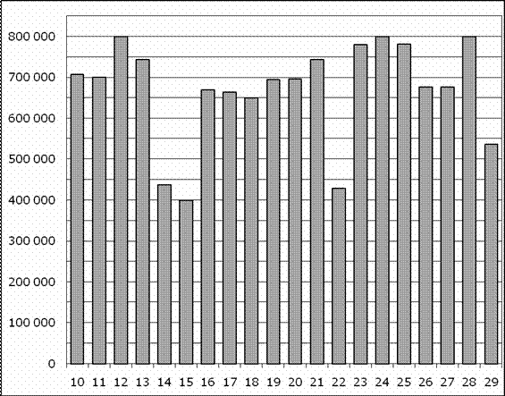

3. (1 балл) Определите, какие из перечисленных точек принадлежат графику функции

*y*(*x*)=3-2*x*А(1;1), B(0;3), C(2;2), D(3; -3).

4.(1 балл) Вычислите значения выражения 91,5- 81 0,5–(0,5) -2.

5.(1 балл) Найдите значение cosα, если известно, что sinα= и αЄ 2 четверти.

6. (1 балл) Решите уравнение 271-*х*=.

7. (1 балл) Найдите значение выражения \lg\, 250- \lg\, 2,5.

8.(1 балл) Решите уравнение log3(2*х*+1) =log313 +1.

9. (1 балл) На одном из рисунков изображен график чётной функции. Укажите этот рисунок и кратко поясните почему.

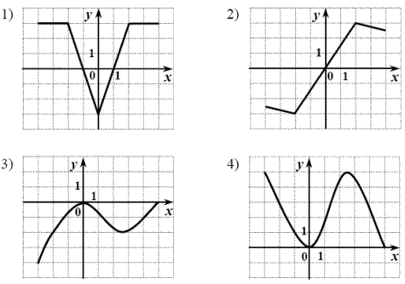

Используя график функции *y*= f(*х*) (см. рис. Ниже), определите и запишите ответ:

10. (1 балл) Наименьшее и наибольшее значение функции.

11.(1 балл) Промежутки возрастания и убывания функции.

12.(1 балл) При каких значениях *х* f(*х*) ≥ 0.

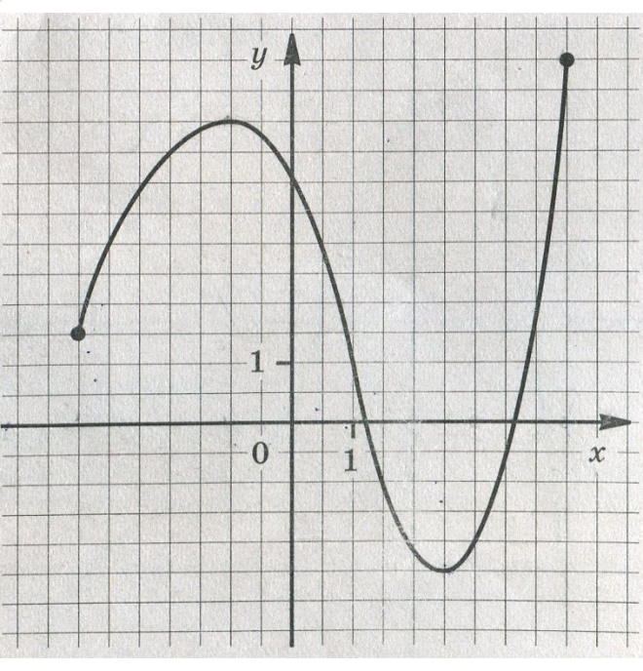

**При выполнении заданий 13-18 запишите ход решения и полученный ответ**

13.(1 балл) Радиусы трех шаров равны 6, 8 и 10. Найдите радиус шара, объем которого равен сумме их объемов.

4. (1 балл) Тело движется по прямой так, что расстояние *S* от начальной точки изменяется по закону *S* = *t* + 0,5*t*2 (м), где *t* время движения в секундах. Найдите скорость тела через 4с после начала движения.

15.(1 балл)Найдите область определения функции *у* = lg (*х*2+ 3*х*).

16.(1 балл)Решить уравнение p5303.

17.(1 балл) Решите уравнение cos(2π -*х*) + sin=.

18. (1 балл) Найдите объём тела, полученного при вращении прямоугольного треугольника с катетом 6см и гипотенузой 10см вокруг большего катета.

***Дополнительная часть***

**При выполнении заданий 19-22 запишите ход решения и полученный ответ**

19. (3 балла) Найдите точки экстремума функции f(*х*)=2*х*3 – 3*х*2– 1.

20. (3 балла) Высота правильной четырёхугольной пирамиды равна 20см, а боковое ребро 16см. Найдите площадь боковой поверхности пирамиды.

27*х* = 9у

81*х* = 3у+*1*

21. (3 балла) Решите систему уравнений:

22. (3 балла) Найдите решения уравнения: 2sin2 *x* – 3sin*x* + 1 = 0.

**Критерии оценки выполнения работы**

|  |  |
| --- | --- |
| Оценка | Число баллов,  необходимое для получения оценки |
| «3»(удовлетворительно) | 9 -14 |
| «4» (хорошо) | 15 – 20  (не менее одного задания из дополнительной части) |
| «5» (отлично) | 21 – 30  (не менее двух заданий из дополнительной части) |

Критерии оценки задания на 3 балла

|  |  |
| --- | --- |
| Содержание критерия | Баллы |
| Решение обоснованно получен верный ответ. | 3 |
| Получен верный ответ, но имеется недостаточность объяснений в ходе решения. | 2 |
| Получен неверный ответ из-за вычислительной ошибки, но при этом имеется верная последовательность всех шагов решения. | 1 |
| Решение не соответствует ни одному из критериев, перечисленных выше. | 0 |

**Варианты экзаменационной работы**

**для проведения письменного экзамена по математике.**

II вариант

***Обязательная часть***

**При выполнении заданий 1-8 запишите ход решения и полученный ответ.**

1.(1 балл) Шариковая ручка стоит 40 рублей. Какое наибольшее число таких ручек можно будет купить на 900 рублей после повышения цены на 10%?

2.(1 балл) На диаграмме показано количество посетителей сайта РИА Новости в течение каждого часа 8 декабря 2009 года. По горизонтали указывается номер часа, по вертикали – количество посетителей сайта за данный час. Определите по диаграмме, за какой час в данный день на сайте РИА Новости побывало максимальное количество посетителей.

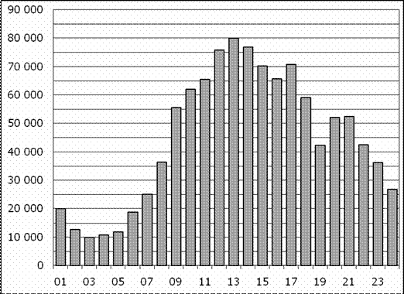

3. (1 балл) Определите, какие из перечисленных точек принадлежат графику функции

*y*(*x*)=5- 4*x* А(1;1), B(0;-5), C(2;-3), D(3; -3).

4.(1 балл) Вычислите значения выражения 60,5 3 0,5(0,25) 0,25 .

5.(1 балл) Найдите значение sinα, если известно, что cosα = и α Є 4 четверти.

6. (1 балл) Решите уравнение 3*х*-2-*х*= 24.

7. (1 балл)Найдите значение выражения \log_2 {2} - \log_2 {0,5}.

8.(1 балл) Решите уравнение log0,5 (3*х*-1) = -3 .

9. (1 балл) На одном из рисунков изображен график нечётной функции. Укажите этот рисунок и кратко поясните почему.



Используя график функции *y* = f(*х*) (см. рис. ниже), определите и запишите ответ:

10. (1 балл) Наименьшее и наибольшее значение функции.

11.(1 балл) Промежутки возрастания и убывания функции.

12.(1 балл) При каких значениях *х*f(*х*) ≥ 0.

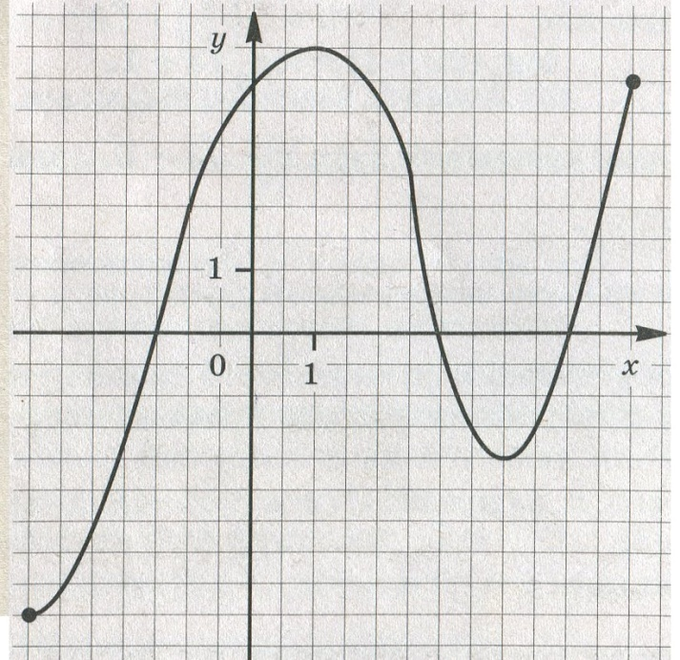

**При выполнении заданий 13-18 запишите ход решения и полученный ответ**

13.(1 балл) Если каждое ребро куба увеличить на 2, то его площадь поверхности увеличится на 192. Найдите ребро куба.

14. (1 балл) Тело движется по прямой так, что расстояние *S* от начальной точки изменяется по закону *S*=3*t* + *t*2 (м), где t время движения в секундах. Найдите скорость тела через 3 с после начала движения.

15.(1 балл) Найдите область определения функции у = lg.

16. (1 балл) Решить уравнение = 5.

17.(1 балл) Решите уравнение 2 sin+=0

18. (1 балл) Объём шара равен 36π см3. Найдите площадь поверхности шара.

***Дополнительная часть***

**При выполнении заданий 19-22 запишите ход решения и полученный ответ**

19. (3 балла) Найдите промежутки убывания функции *у* = 2*х*3+ 9*х*2– 24*х*.

20. (3 балла) Высота правильной треугольной пирамиды равна 8см, а боковое ребро – 10см. Найдите площадь боковой поверхности пирамиды.

*х* - *у* = 8

2*х*-3*у* = 16

21. (3 балла) Решите систему уравнений:

22. (3 балла) Найдите решения уравнения: 2sin2 *x*+ 5cos*x* = 4.

**Критерии оценки выполнения работы**

|  |  |
| --- | --- |
| Оценка | Число баллов,  необходимое для получения оценки |
| «3»(удовлетворительно) | 9 -14 |
| «4» (хорошо) | 15 – 20  (не менее одного задания из дополнительной части) |
| «5» (отлично) | 21 – 30  (не менее двух заданий из дополнительной части) |

Критерии оценки задания на 3 балла

|  |  |
| --- | --- |
| Содержание критерия | Баллы |
| Решение обоснованно получен верный ответ. | 3 |
| Получен верный ответ, но имеется недостаточность объяснений в ходе решения. | 2 |
| Получен неверный ответ из-за вычислительной ошибки, но при этом имеется верная последовательность всех шагов решения. | 1 |
| Решение не соответствует ни одному из критериев, перечисленных выше. | 0 |

**Варианты экзаменационной работы**

**для проведения письменного экзамена по математике.**

III вариант

***Обязательная часть***

**При выполнении заданий 1-8 запишите ход решения и полученный ответ.**

1. (1 балл) В пачке 500 листов бумаги формата А4. За неделю в офисе расходуется 1200 листов. Какое наименьшее количество пачек бумаги нужно купить в офис на 4 недели?

2.(1 балл) На рисунке жирными точками показано суточное количество осадков, выпадавших в Казани с 3 по 15 февраля 1909 года. По горизонтали указываются числа месяца, по вертикали – количество осадков, выпавших в соответствующий день, в миллиметрах. Для наглядности жирные точки на рисунке соединены линией. Определите по рисунку, какого числа впервые выпало 5 миллиметров осадков.

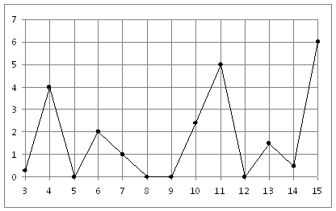

3. (1 балл) Определите, какие из перечисленных точек принадлежат графику функции

*y*(*x*)=3-2*x*А(1;2), B(4;-5), C(2;-1), D(3; -3).

4.(1 балл) Найдите значение выражения b^{\frac{3}{5}}\cdot (b^{\frac{4}{5}})^{3}приb=4.

5.(1 балл) Найдите значение sinα, если известно, что cosα= - и αЄ 3 четверти.

6. (1 балл) Решите неравенство 82*х*+1> 0,125.

7. (1 балл)Найдите значение выраженияlog24+log5625+lg0,1-lg1.

8.(1 балл) Решите неравенство log5 (3*х*+1) < 2.

9. (1 балл) На одном из рисунков изображен график чётной функции. Укажите этот рисунок и кратко поясните почему.

|  |  |  |  |
| --- | --- | --- | --- |
| 1) |  | 2) |  |
| 3) |  | 4) |  |

Используя график функции *y* = f(*х*) (см. рис. Ниже), определите и запишите ответ:

10. (1 балл) Наименьшее и наибольшее значение функции.

11.(1 балл) Промежутки возрастания и убывания функции.

12.(1 балл) При каких значениях *х*f(*х*) ≥ 0.

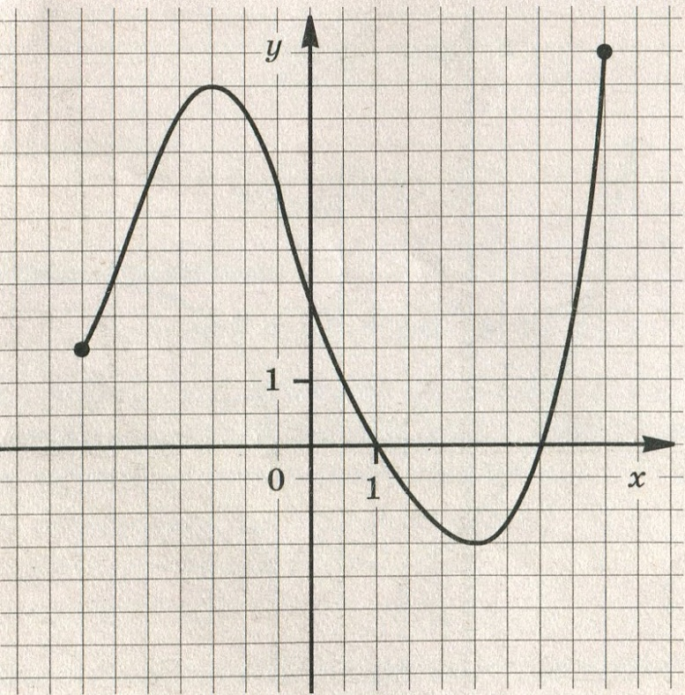

**При выполнении заданий 13-18 запишите ход решения и полученный ответ**

13.(1 балл) Три ребра прямоугольного параллелепипеда, выходящие из одной вершины, равны 4, 6, 9. Найдите ребро равновеликого ему куба.

14. (1 балл)Найдите функции, производной которых является функция f(*х*) = 2*х* + *х*2.

15.(1 балл)Найдите область определения функции *у* = .

16. (1 балл) Решить уравнение



17.(1 балл) Решите уравнение 4cos*х*2-1= 0.

18. (1 балл) Найдите площадь полной поверхности тела, полученного при вращении прямоугольника со сторонами 6см и 10см вокруг его оси симметрии, параллельной большей стороне.

***Дополнительная часть***

**При выполнении заданий 19-22 запишите ход решения и полученный ответ**

19. (3 балла)Найдите промежутки возрастания функции *у* = - *х*3+ *х*2+ 8*х*.

20. (3 балла) Диагональ основания прямоугольного параллелепипеда равна 10 см, а диагонали боковых граней 2см и 2см. Найдите объём параллелепипеда.

*х* - *у* = 7

log2(2*х* + *y*) = 3

21. (3 балла) Решите систему уравнений:

22. (3 балла) Найдите решения уравнения: 2 cos 2*x* – cos*x* - 1 = 0.

**Критерии оценки выполнения работы**

|  |  |
| --- | --- |
| Оценка | Число баллов,  необходимое для получения оценки |
| «3»(удовлетворительно) | 9 -14 |
| «4» (хорошо) | 15 – 20  (не менее одного задания из дополнительной части) |
| «5» (отлично) | 21 – 30  (не менее двух заданий из дополнительной части) |

Критерии оценки задания на 3 балла

|  |  |
| --- | --- |
| Содержание критерия | Баллы |
| Решение обоснованно получен верный ответ. | 3 |
| Получен верный ответ, но имеется недостаточность объяснений в ходе решения. | 2 |
| Получен неверный ответ из-за вычислительной ошибки, но при этом имеется верная последовательность всех шагов решения. | 1 |
| Решение не соответствует ни одному из критериев, перечисленных выше. | 0 |

**Варианты экзаменационной работы**

**для проведения письменного экзамена по математике.**

IVвариант

***Обязательная часть***

**При выполнении заданий 1-8 запишите ход решения и полученный ответ.**

1. (1 балл) Аня купила проездной билет на месяц и сделала за месяц 41 поездку. Сколько рублей она сэкономила, если проездной билет на месяц стоит 580 рублей, а разовая поездка − 20 рублей?

2.(1 балл) На рисунке жирными точками показано суточное количество осадков, выпадавших в Томске с 8 по 24 января 2005 года. По горизонтали указываются числа месяца, по вертикали – количество осадков, выпавших в соответствующий день, в миллиметрах. Для наглядности жирные точки на рисунке соединены линией. Определите по рисунку, какого числа за данный период впервые выпало ровно 1,5 миллиметра осадков.

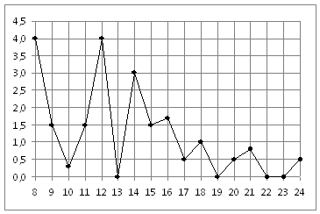

3. (1 балл) Определите, какие из перечисленных точек принадлежат графику функции

*y*(*x*)= 5- 4*x*А(1;-1), B(0; 5), C(2; 3), D(3; -7).

4.(1 балл) Найдите значение выражения 2x\cdot (2x^{14})^{6}:(2x^{12})^{7}приx=5.

5.(1 балл) Найдите значение cosα, если известно, что sinα= и αЄ 1 четверти.

6. (1 балл) Решите неравенство 1002*х*+1< 0,1.

7. (1 балл)Найдите значение выраженияlog327-lg0,01+log0,6 0,36+log71.

8.(1 балл) Решите неравенство log5 (4*х*+1) > -1.

9. (1 балл) На одном из рисунков изображен график нечётной функции. Укажите этот рисунок и кратко поясните почему.

|  |  |  |  |
| --- | --- | --- | --- |
| 1) |  | 2) |  |
| 3) |  | 4) |  |

Используя график функции*y*= f(*х*) (см. рис. Ниже), определите и запишите ответ:

10. (1 балл) Наименьшее и наибольшее значение функции.

11.(1 балл) Промежутки возрастания и убывания функции.

12.(1 балл) При каких значениях *х*f(*х*) ≥ 0.

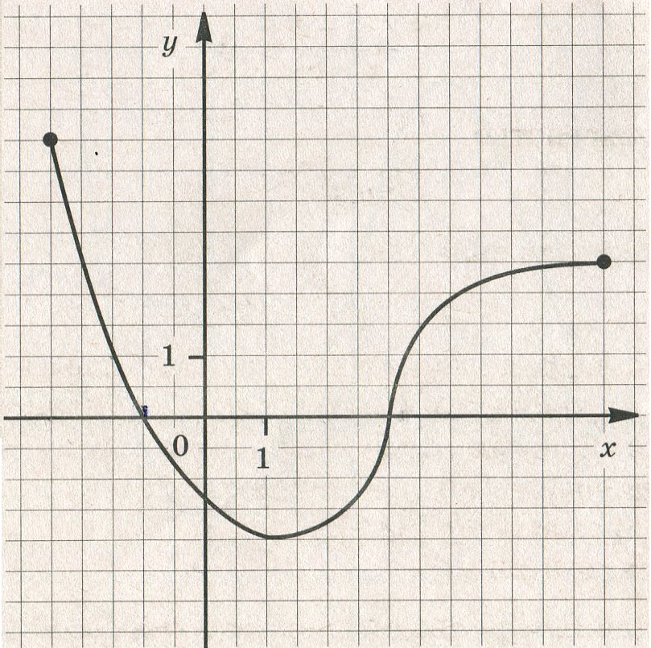

**При выполнении заданий 13-18 запишите ход решения и полученный ответ**

13.(1 балл)Три ребра прямоугольного параллелепипеда, выходящие из одной вершины, равны 10, 5, 20. Найдите ребро равновеликого ему куба.

14. (1 балл)Найдите все первообразные функции f(*х*) = 2*х*3- 6*х*2+ *х* -1 .

15.(1 балл)Найдите область определения функции *у* =.



16. (1 балл) Решить уравнение

17.(1 балл) Решите уравнение 2cos- =0.

18. (1 балл) Высота конуса равна 12см, а его образующая 13см. Найдите площадь полной поверхности конуса.

***Дополнительная часть***

**При выполнении заданий 19-22 запишите ход решения и полученный ответ**

19. (3 балла) Найдите точки экстремума функцииf*(х)*=2*х*3 –*х*4–8.

20. (3 балла) Ребро нижнего основания правильной четырёхугольной призмы удалено от плоскости верхнего основания 10см. Расстояния между противолежащими боковыми ребрами равны 8см. Найдите объём призмы.

*y* – 2*х* = 2

log5 (*y* - *х*) = log5 (*х* + 2)

21. (3 балла) Решите систему уравнений:

22. (3 балла) Найдите решения уравнения: 2sin2 *x* +7cos*x* + 2 = 0.

**Критерии оценки выполнения работы**

|  |  |
| --- | --- |
| Оценка | Число баллов,  необходимое для получения оценки |
| «3»(удовлетворительно) | 9 -14 |
| «4» (хорошо) | 15 – 20  (не менее одного задания из дополнительной части) |
| «5» (отлично) | 21 – 30  (не менее двух заданий из дополнительной части) |

Критерии оценки задания на 3 балла

|  |  |
| --- | --- |
| Содержание критерия | Баллы |
| Решение обоснованно получен верный ответ. | 3 |
| Получен верный ответ, но имеется недостаточность объяснений в ходе решения. | 2 |
| Получен неверный ответ из-за вычислительной ошибки, но при этом имеется верная последовательность всех шагов решения. | 1 |
| Решение не соответствует ни одному из критериев, перечисленных выше. | 0 |